Lapp auf der Anuga FoodTec 2018
Kundenwünsche optimal erfüllt

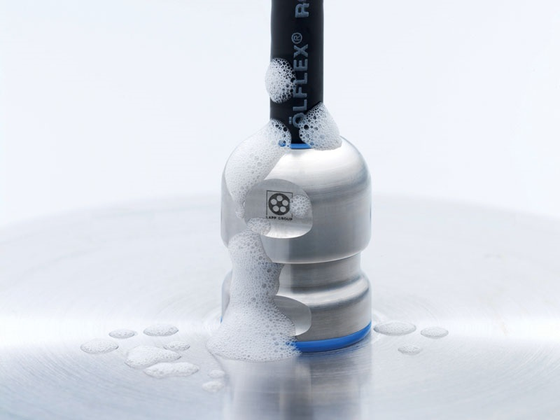
Die Lapp Gruppe zeigt auf der Anuga FoodTec ihre breites Angebot an Verbindungslösungen für die Lebensmittel- und Getränkeindustrie

Stuttgart, 20. 03. 2018

Die Stuttgarter Lapp Gruppe präsentiert sich auch in diesem Jahr wieder auf der Anuga FoodTec (Halle 10.1, Stand C81). Widerstandsfähigkeit gegen gebräuchliche Reinigungsmittel und leichte Abwaschbarkeit zeichnen, neben Sicherheit, Zuverlässigkeit und Langlebigkeit die Verbindungslösungen von Lapp für die Lebensmittel- und Getränkeindustrie aus. Sie erfüllen nationale und internationale Normen, Standards und Hygieneanforderungen. „Besonderes Augenmerk legen wir darauf, unseren Kunden passgenaue Lösungen anzubieten. Kein Kunde soll für Leistung bezahlen müssen, die er nicht braucht“, so Radek Kasparik, Market Manager Food & Beverage bei Lapp.

So entwickelte die Lapp Gruppe zum Beispiel in diesem Jahr für einen der weltweit größten Hersteller von Nudeltrocknungsanlagen einen EPIC® Steckverbinder aus einer speziellen Kupferlegierung, einer glatten Oberfläche, weniger Kanten und einer patentierten Steckergeometrie. Diese Lösung hält der hohen Feuchtigkeit, der sauren Atmosphäre und dem Mehlstaub, der beim Trocknen der Nudeln in der Anlage entsteht, ebenso stand wie das bei einem Steckverbinder aus Edelstahl der Fall wäre – zu einem Bruchteil der Kosten.. Gleichzeitig erfüllt er ebenfalls alle Anforderungen des Hygienic Design

Eine Lösung, die die höchsten Ansprüche erfüllt und die natürlich ebenfalls auf der Anuga ausgestellt wird, ist die EHEDG-zertifizierte Edelstahl-Kabelverschraubung SKINTOP® HYGIENIC, die durch ihre Form und ihr Material (Edelstahl der Klasse V4A) höchste Hygienestandards erfüllt. Ähnlich wie der EPIC® Steckverbinder besitzt auch sie weder Ecken noch Kanten, sodass sich hier keine Flüssigkeiten ansammeln oder Mikroorganismen bilden können. Die Dichtungen sind aus lebensmittelechtem Material (FKM-Elastomer).

Der Namenszusatz ROBUST steht für die besonders witterungs-, ozon-, und UV-beständige Leitungen von Lapp mit Mänteln aus Spezial-TPE, die sowohl innen als auch außen in einem breiten Temperaturbereich eingesetzt werden können. Sie sind beispielsweise unempfindlich beim Kontakt mit Bio-Ölen und deren Emulsionen, vielen pflanzlichen, tierischen und synthetischen Fetten und Wachsen sowie beständig gegen Ammoniakverbindungen und Biogase. Somit eignen sie sich auch für den Einsatz in der Lebensmittel- und Getränkeindustrie. Hierzu gehören etwa die Anschluss- und Steuerleitung ÖLFLEX® ROBUST, die Datenleitung UNITRONIC® ROBUST und die Industrial Ethernet Cat5 und Cat6-Leitung ETHERLINE® ROBUST. Alle ROBUST-Leitungen sind insbesondere in der Verarbeitung von Milch- und Fleischerzeugnissen zu finden.

Eine große Bandbreite an Rund- und Rechtsteckverbindern, wie etwa der korrosions- und salzwasserbeständige EPIC® ULTRA oder der Schutzschlauch SILVYN® FG NM mit FDA-geprüftem Außenmantel und ECOLAB-Zertifizierung, runden das Angebot auf der Anuga FoodTec ab.

Um stets am Zahn der Zeit in der Lebensmittel- und Getränkeindustrie zu bleiben, arbeitet Lapp mit einer Vielzahl von Partnern in den verschiedenen Bereichen der Lebensmittel- und Getränkeindustrie zusammen. Mit Produktzulassungen und Prüfungen nach EHEDG, ECOLAB®, IPA Reinraumtauglichkeit sowie internen Labor- und Testeinrichtungen zur individuellen Produktprüfung unterstützt Lapp seine Kunden dabei, ihre Ziele zu erreichen.

Das Bild in druckfähiger Qualität finden Sie hier

Pressekontakt
Dr. Markus Müller Irmgard Nille
Tel: +49(0)711/7838-5170 Tel.: +49(0)711/7838–2490
Mobil: +49(0)172/1022713 Mobil: +49(0)160/97346822
markus.j.mueller@lappgroup.com irmgard.nille@in-press.de

U.I. Lapp GmbH
Schulze-Delitzsch-Straße 25
D-70565 Stuttgart

Weitere Informationen zum Thema finden Sie hier: www.lappkabel.de/presse

Über die Lapp Gruppe:
Die Lapp Gruppe mit Sitz in Stuttgart ist einer der führenden Anbieter von integrierten Lösungen und Markenprodukten im Bereich der Kabel- und Verbindungstechnologie. Zum Portfolio der Gruppe gehören Kabel und hochflexible Leitungen, Industriesteckverbinder und Verschraubungstechnik, kundenindividuelle Konfektionslösungen, Automatisierungstechnik und Robotiklösungen für die intelligente Fabrik von morgen und technisches Zubehör. Der Kernmarkt der Lapp Gruppe ist der Maschinen- und Anlagenbau. Weitere wichtige Absatzmärkte sind die Lebensmittelindustrie, der Energiesektor und Mobilität.
Die Unternehmensgruppe wurde 1959 gegründet und befindet sich bis heute vollständig in Familienbesitz. Im Geschäftsjahr 2016/167 erwirtschaftete sie einen konsolidierten Umsatz von 1.027 Mio. Euro. Lapp beschäftigt weltweit rund 3.770 Mitarbeiter, verfügt über 17 Fertigungsstandorte sowie rund 40 Vertriebsgesellschaften und kooperiert mit rund 100 Auslandsvertretungen.

